UNIVERSIDAD METROPOLITANA CASTRO CARAZO
FACULTAD DE INFORMÁTICA
FUNDAMENTOS DE PYTHON
SEMANA 4 — ENTREGA DEL ENLACE PÚBLICO DE GITHUB

Nombre del estudiante | Gadiel Fernández Ureña
Grupo | 03 programación
Fecha de entrega | 20/10/2026

Instrucción de entrega
Pegue únicamente el enlace público de su repositorio de GitHub. Antes de entregar, verifique que el enlace abra correctamente en el navegador y que el repositorio pueda consultarse sin solicitar permisos.

Enlace público de GitHub
semana-05/adivina_numero.py at main · GadielFernandez/semana-05
Importante: no entregue capturas de pantalla ni enlaces privados; únicamente el enlace público funcional.
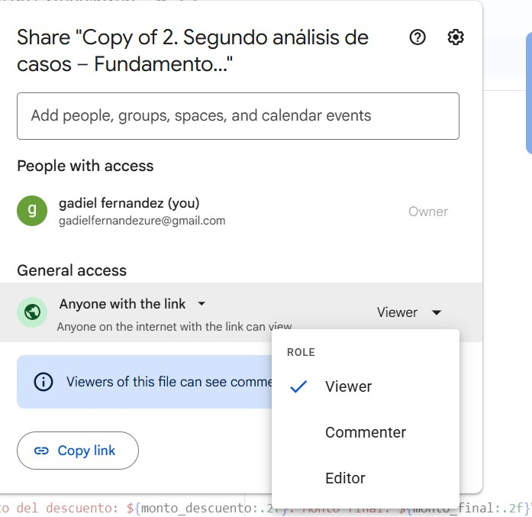
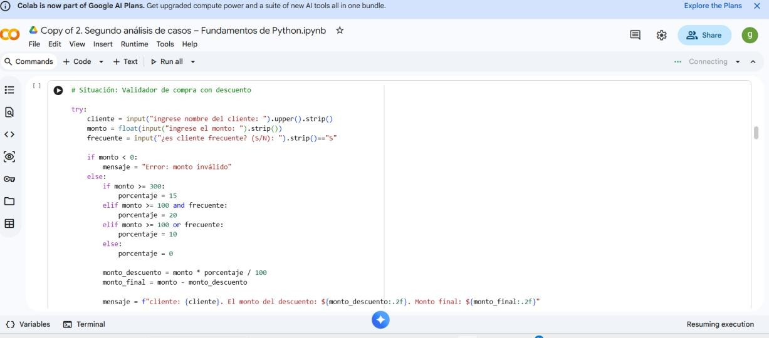

Fundamentos de Python | Semana 4 | Prof. Andrés Mena Abarca
Se realiza los 4 programas en Google Colab, en la opción archivo, luego guardo una copia en drive donde ya empiezo a escribir los códigos. Después de que termino de escribir los códigos, procedo a verificar que se ejecuté correctamente y que cumpla con lo solicitado, después de ver que todo funciona correctamente, procedo a asignarles nombres a los códigos. Por otro lado, doy Click en una opción llamada “share” para habilitar la opción de que los códigos sean visibles para otras personas. Al final, me asesoro que todo esté funcionando y guardado correctamente. Selecciono el link y abro una carpeta llamada semana 04 en la que hay otra carpeta que había creado llamada Tarea_semana04

